Министерство образования и молодежной политики Свердловской области



ГАПОУ СО «Екатеринбургский колледж транспортного строительства»

# Отчет по программе «Практическое занятие №16 (3, 4 задания)»

Выполнил: Меньшиков Артур Андреевич

Группа: ПР-22

Преподаватель: Мирошниченко Г. В.

2023

**Задание:**

Задание 1:

Дан массив чисел с плавающей запятой

Напишите программу

a) Для вывода на экран чисел и частоты (ch), с которой встречается число

в заданном массиве.

b) Для вывода на экран нового массива , в котором a[i]=a[i]*частоту

ПР.:дан массив - 5,1 ; 1,3 ;9,2; 2, 3, 5,1 , 3

Задание 2:

Напишите программу для отображения отсортированного списка стран в

соответствии с длиной строки (названия страны), затем по имени в порядке

возрастания, у которых численность населения больше n=104 000 000

человек (численность вводится с клавиатуры пользователем).

Тип данных – коллекция.

В текстовом файле записана информация о странах (название страны,

численность населения).

**Входные и выходные данные**

Задание 1:

rnd – Random

mas – list<double> / коллекция чисел с плавающей запятой

Задание 2:

a – int/ целочисленный тип

text – []string / массив строк

Name – string / строка

NameLength – int / целочисленный тип

Population – string / строка

**Блок-схема**

**Листинг программы (если есть)**

Задание 1:

namespace prak16._3

{

class Program

{

static void Main(string[] args)

{

Random rnd = new Random();

List<double> mas = new List<double>();

for (int i = 0; i < 10; i++)

{

mas.Add(Math.Round(rnd.NextDouble() * (10 - 5) + 5, 1));

}

var count_l = mas.GroupBy(x => x)

.Select(g => new { Number = g.Key, Count = g.Count() });

foreach (var item in count_l)

{

Console.WriteLine($"{item.Number} - {item.Count}");

double res = item.Number * item.Count;

Console.WriteLine($"{res}");

}

Console.WriteLine("-------------------");

Console.ReadKey();

}

}

}

Задание 2:

namespace prak16_4

{

public partial class Form1 : Form

{

public Form1()

{

InitializeComponent();

}

Country country = new Country();

int a;

private void button1_Click(object sender, EventArgs e)

{

try

{

if (textBox2.Text != "" && int.TryParse(textBox2.Text, out a))

{

listBox1.Items.Clear();

}

else

{

MessageBox.Show($"Заполните все поля правильно");

}

}

catch(Exception ex) { MessageBox.Show($"ошибка: {ex.Message}"); }

}

private void button2_Click(object sender, EventArgs e)

{

try

{

listBox1.Items.Clear();

string[] text = File.ReadAllLines("file.txt");

List<Country> countries = new List<Country>();

if (text.Length != 0)

{

foreach (string line in text)

{

string[] region = line.Split(' ');

Country new_region = new Country

{

Name = region[0],

Population = region[1],

};

countries.Add(new_region);

}

int b;

var countriesLetters = countries.OrderBy(c => c.NameLength)

.Where(g => int.TryParse(g.Population, out b) && b >= a);

foreach (var c in countriesLetters)

{

listBox1.Items.Add($"{c.Name} - {c.Population}");

}

}

else { MessageBox.Show("пустой файл"); }

}

catch (Exception ex) { MessageBox.Show($"ошибка: {ex.Message}"); }

}

private void button3_Click(object sender, EventArgs e)

{

try

{

listBox1.Items.Clear();

string[] text = File.ReadAllLines("file.txt");

List<Country> countries = new List<Country>();

if (text.Length != 0)

{

foreach (string line in text)

{

string[] region = line.Split(' ');

Country new_region = new Country

{

Name = region[0],

Population = region[1],

};

countries.Add(new_region);

}

foreach (var c in countries)

{

listBox1.Items.Add($"{c.Name} - {c.Population}");

}

}

else { MessageBox.Show("пустой файл"); }

}

catch (Exception ex) { MessageBox.Show($"ошибка: {ex.Message}"); }

}

}

}

Class

namespace prak16_4

{

class Country

{

public string Name { get; set; }

public int NameLength => Name.Length;

public string Population { get; set; }

}

}

**Тестовые ситуации**

Задание 1:

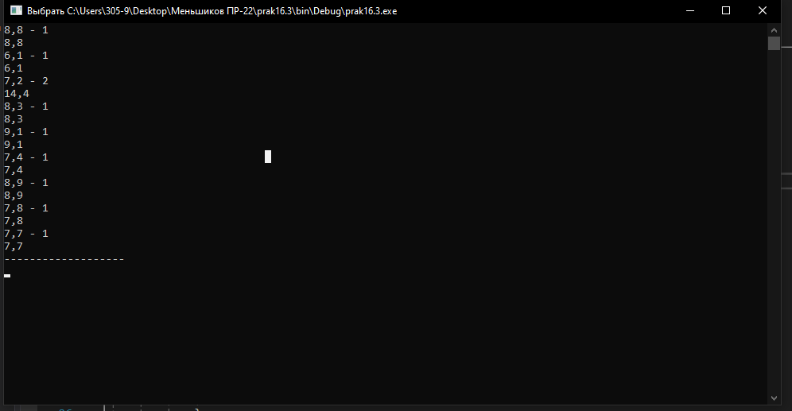

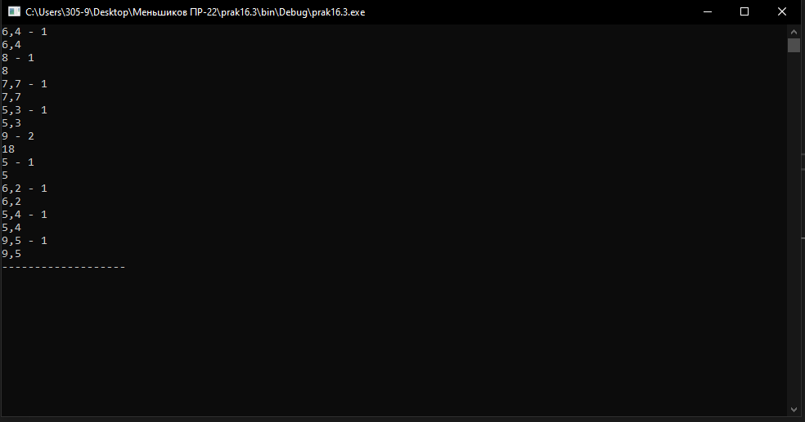

Задание 2:

